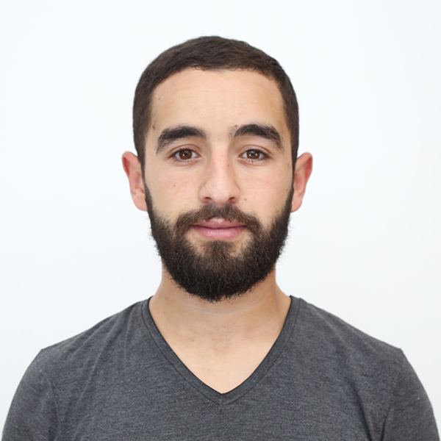

­­­­­

­­­­­

**KARI Youcef**

**DIPLOMAS Y HOBBIES**

**Formaciones :** Diplomados, Congresos, xxxxxxxxxx xxxxxx xxxxxxxxx xxxxxxxxxxxxxxxxx

**Hobbies:** xxxxxxxxxxxxxxxxxxxxxxxxxxxxxx





[kari.youcef1996@gmail.com](mailto:kari.youcef1996@gmail.com)



+213  542 45 79 47



Bouira, Algérie



Célibataire

**Jeune ambitieux et motivé pour découvrir de nouvelles perspectives professionnelles.**



07-03-1996

**EXPÉRIENCES PROFESSIONNELLES**

**FORMATION**

04/09/2022

04/10/2022

Bouira- Algérie

Février 2022

Septembre 2022

Bouira

**Agent de ressourcement – APC BOUIRA**

**Dans le cadre du ressourcement de l’ONS**

**Agent de saisie et assistant administratif - Ouizzz-services**

**Assistance administrative et travaux de secrétariat**

**Formation qualifiante en informatique et bureautique**

**ROYA School –**

Alger _Algérie - 2022

**Master en psychologie du travail de l’organisation et la GRH à l’Université** mouloud Mammeri _

Tizi ouzou_Algérie - 2022

**Licence en psychologie de travail et de l’organisation**

Université mouloud mammeri _Tizi ouzou_

Algérie

2020

**Formation qualifiante en statistique et ressourcement**

Office national des statistiques et APC Bouira

Bouira -2022

**BACCALAURÉAT – option lettre et philosophie**

Lycée Bouchrain Mohamed

Bouira – Algérie

2017

**LOGICIELS**

**CENTRES D’INTÉRÊT**

ARABE : Langue maternelle

Français : Intermédiaire

Anglais : Intermédiaire

**LANGUES**

Office

* Voyager:
* Sport:
* permi de conduire catégorie B

©AZURIUS – Modeles-de-cv,com

­­­­­